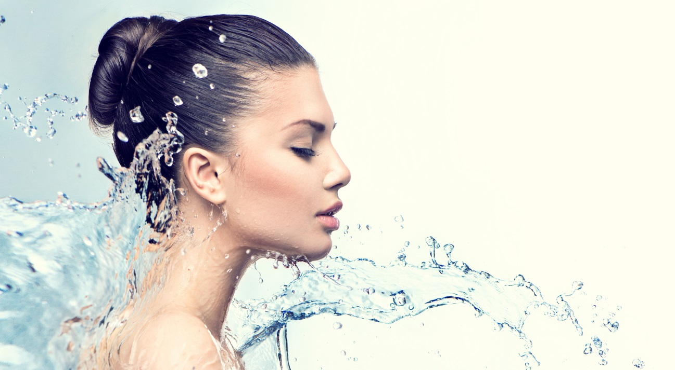
Spray FPS 30 Multiproteção
Ação Fotoprotetora, Propriedades Repelentes de Insetos e Apresenta Resistência à Água

Spray FPS 30 Multiproteção
Repelente e Resistente à Água

A exposição aguda e crônica a doses não fisiológicas da radiação UV promove várias alterações cutâneas. As alterações mais importantes são:

- Envelhecimento cutâneo precoce;

- Atrofia ou hiperqueratose cutânea UV-induzida;

- Doenças e neoplasias cutâneas.

Além disso, ocorre a modulação negativa da resposta imunológica local e sistêmica. O sol, além de influenciar o envelhecimento extrínseco, altera o curso normal do envelhecimento intrínseco.
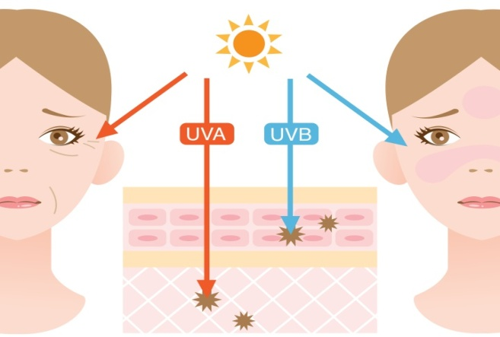

Spray FPS 30 Multiproteção

Pensando nisso, o Departamento Técnico da Consulfarma desenvolveu o Spray FPS 30 Multiproteção. Uma formulação de prática e rápida aplicação que proporciona a pele proteção contra radiação ultravioleta e com propriedades repelentes.

Benefícios do Spray FPS 30 Multiproteção

- Fácil aplicação por estar na forma de spray;
- Seu uso é seguro, sendo indicado para diferentes padrões de pele;
- Pode ser aplicado em áreas específicas;
- Apresenta ação rápida e efeito duradouro;
- Possui ação fotoprotetora de amplo espectro, protegendo a pele contra as radiações solares.
Referências
Grundmann JU, Gollnick H. Prevention of ultraviolet ray damage: external and internal sunscreens. Ther Umsch. 1999 Apr;56(4):225-32.
Baumann L. Skin ageing and its treatment. J Pathol. 2007 Jan;211(2):241-51.
Lautenschlager S, Wulf HC, Pittelkow MR. Photoprotection. Lancet. 2007 Aug 11;370(9586):528-37.

Principais Componentes da Formulação
Spray FPS 30 Multiproteção

Componentes | INCI Name | Função e Benefícios
Neo Heliopan 303 | OCTOCRYLENE | Filtro solar UVB lipossolúvel, fo­toestavel e de fácil incorporação. Por ser liquido, permite fazer emulsões a frio. Quando associado ao Neo Heliopan 357 ou Oxido de Zinco, promove proteção UV de amplo espectro.
Neo Heliopan 357 | BUTYL METHOXYDIBENZOYLMETHANE | Filtro solar UVA lipossolúvel. Requer solubilização que pode ser em outros filtros, como: Neo Heliopan AV, E 1000, 303, OS, HMS, MA ou em alguns emolientes. Deve ser usado em combinação com filtros UVB para se obter um amplo espectro de proteção.
Neo Heliopan OS | ETHYLHEXYL SALICYLATE | Filtro solar UVB lipossolúvel, que pode ser usado em formulações a prova d´agua. Bom solubilizante para os filtros Neo Heliopan 357, BB, MBC.
UVINUL T 150 | ETHYLHEXYL TRIAZONE | Absorvedor UV com excelente performace em absorção UVB, que confere proteção imunológica da pele. Não irritante e fotoestável. Lipossolúvel, proporciona alto nível de proteção em baixas dosagens.
Tinosorb® S | Bis-etilhexiloxifenol Metoxifenil Triazina (BEMT) | É um fotoprotetor de amplo espectro de absorção, altamente efetivo contra a radiação UVA e UVB, exercendo efeito sinérgico com outros filtros.
Cosmacol ESI | TRIDECYL SALICYLATE | - Queratolítico suave.  - Seborregulador e adstringente suave;  - Liberação prolongada de ácido salicílico;  - Sinergia com filtros físicos e químicos.
DC 245 | CYCLOPENTASILOXANE | O DC 245 é um polidimetilciclosiloxano volátil composto principalmente de ciclopentasiloxano.  O produto é transparente, inodoro, sem oleosidade e sem ingredientes que causem ardência.
IR 3535 | ETHYL BUTYLACETYLAMINOPROPIONATE | .O repelente de insetos IR  3535 teve sua eficácia comprovada em testes laboratoriais e de campo.  Além disso, sua segurança foi provada em extensivos estudos toxicológicos, e é uma alternativa segura e eficaz para os repelentes disponíveis em mercado.
Formulário 1
Formulações Tópicas
Spray FPS 30 Multiproteção
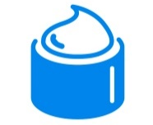
Filtro Solar Spray FPS 30..............................50 ml
Aplicação em todo corpo, 30 minutos antes da exposição ao sol.

Filtro Solar Otimizado que Permitem a Síntese de Vitamina D

Filtro Solar Pró-D FPS 15

Filtro Solar Pró-D FPS 15............................60 g
Aplicar pela manhã, no período em que for recomendada a exposição solar para síntese de vitamina D.

Tempo de exposição necessária, de acordo com o FPS, para estímulo da produção de 2.000 UI de vitamina D:

Fotoprotetores Orais com Eficácia Comprovada

P. leucotomos + Carotenoides

Polypodium leucotomos......................240 mg
Betacaroteno...........................................15 mg
Licopeno...................................................4 mg
Luteína.......................................................4 mg
Excipiente qsp...................................1 Cápsula
Administrar 2 cápsulas ao dia ou conforme orientação médica.

Polypodium leucotomos:
- Inibe produção de EROs;
- Reduz danos ao DNA;
- Previne a remodelagem da matriz degradada.

Carotenoides:
- Efeito protetor contra a formação de eritemas UV-induzida;
- Promovem carotenodermia.
Referências
Guéniche A, Philippe D, Bastien P, Blum S, Buyukpamukcu E, Castiel-Higounenc I. Probiotics for photoprotection. Dermatoendocrinol. 2009 Sep;1(5):275-9.
Di Franco R, Calvanese M, Murino P, Manzo R, Guida C, Di Gennaro D, Anania C, RavoV.Skin toxicity from external beam radiation therapy in breast cancer patients: protective effects of Resveratrol, Lycopene, Vitamin C and anthocianin (Ixor®).RadiatOncol. 2012 Jan 30;7:12. doi: 10.1186/1748-717X-7-12.

Formulário 2
Formulações Tópicas para Bronzeamento
Desde que foram provados os efeitos nocivos dos raios solares, surgiram soluções de autobronzeamento, tanto para proporcionar cuidado para o rosto quanto um bronzeado corporal de verão. A melhora contínua da textura, a velocidade da coloração e o efeito de longa duração tornaram os autobronzeadores excelentes alternativas.

Espuma Corporal Bronzeadora
Eritrulose..........................................................1%
DHA.................................................................5%
Espuma Bronzeadora qsp..........................120 g
Aplicar no corpo conforme orientação médica.

DHA + Eritrulose

DHA
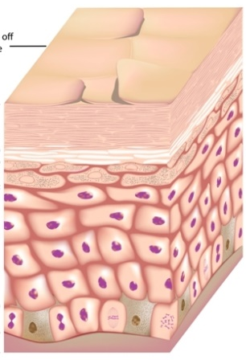
A DHA (dihidroxiacetona) é um açúcar natural que reage com os aminoácidos, peptídeos e proteínas fisiológicos através da reação de Maillard, formando compostos corados que ficam depositados na superfície do estrato córneo e que conferem à pele coloração semelhante ao bronzeamento obtido com a exposição solar.

Eritrulose
É um ceto-açúcar natural com mecanismo de ação similar ao DHA, no qual reage com grupos amino livres do estrato córneo formando melanóides (polímeros marrons) na pele. É muito utilizada em associação com a DHA, a fim de melhorar o desempenho deste composto.
Referências
¹A. Fourtanier, F. Bernerd, C. Bouillon, L. Marrot, D. Moyal, S. Seité. Protection of skin biological targets by different types of sunscreens.Photodermatology, Photoimmunology&Photomedicine, Volume 22 Issue 1, Pages 22 – 32.
Muizzuddin N1, Marenus KD, Maes DH. Tonality of suntan vs sunless tanning with dihydroxyacetone. Skin Res Technol. 2000 Nov;6(4):199-204.
Draelos ZD1. Self-tanning lotions: are they a healthy way to achieve a tan? Am J Clin Dermatol. 2002;3(5):317-8.

